**Linux Komutları**

**MEVCUT ÇALIŞMA DİZİNİNİ EKRANA GETİRMEK İÇİN KULLANILAN KOMUTLAR**

1. **pwd** (Print Working Directory)

**pwd** komutu içinde bulunulan dosyanın yolunu ekrana getirir.

metin, ekran görüntüsü, yazı tipi içeren bir resim

Açıklama otomatik olarak oluşturuldu

Yukarıdaki resimde göründüğü üzere masaüstünde açılan bir terminalde pwd yazıldığında masaüstü dizini bize gelir.

Bu kullanım Unix ve Unix benzeri sistemlerde (Linux, macOS) sıklıkla kullanılır. Windows’ta da kullanılır.

1. **cd (Command Promt)**
2. **cd** komutu ile de mevcut dizinin yerini bulabilirsiniz.

metin, yazı tipi, ekran görüntüsü içeren bir resim

Açıklama otomatik olarak oluşturuldu

1. **cd** komutu ile aynı zamanda mevcut dizini değiştirebilirsiniz.

metin, ekran görüntüsü, yazı tipi içeren bir resim

Açıklama otomatik olarak oluşturuldu

**cd**'den sonra çift tırnak içinde başka bir dizi yazarsanız mevcut çalışma dizini değişecektir.

1. **cd** komutu ile bir üst dizine gidebilirsiniz.

metin, ekran görüntüsü, yazı tipi, yazılım içeren bir resim

Açıklama otomatik olarak oluşturuldu

**cd..**  komutu ile bir üst diziye gidilebilir.

**3- Get-Location**

1. Mevcut dizine götürür.

metin, ekran görüntüsü, yazı tipi içeren bir resim

Açıklama otomatik olarak oluşturuldu

Get-Location yazıldığına mevcut dizin ekrana gelir.

1. Dizini değişkene atayabilir.

**metin, ekran görüntüsü, yazı tipi, yazılım içeren bir resim

Açıklama otomatik olarak oluşturuldu**

**$getJavaFile = Get-Location** bu yazım mevcut dizini **getJavaFile** değişkenine atar. $ bu ifade değişken tanımlamak için kullanılır. **cd $getJavaFile** ise tanımlanan dizini ekrana getirir.

1. Dizindeki tüm belgeleri gösterir.

metin, ekran görüntüsü, menü, yazı tipi içeren bir resim

Açıklama otomatik olarak oluşturuldu

**get-Location | get-ChildItem** yazımıyla mevcut dizinin alt dizinlerini ekrana getirir.

**NOT:** get-Location’un kısaltılmışı **gl** dir. gl ile de tüm işlemlerinizi halledebilirsiniz.

1. **ls komutu**

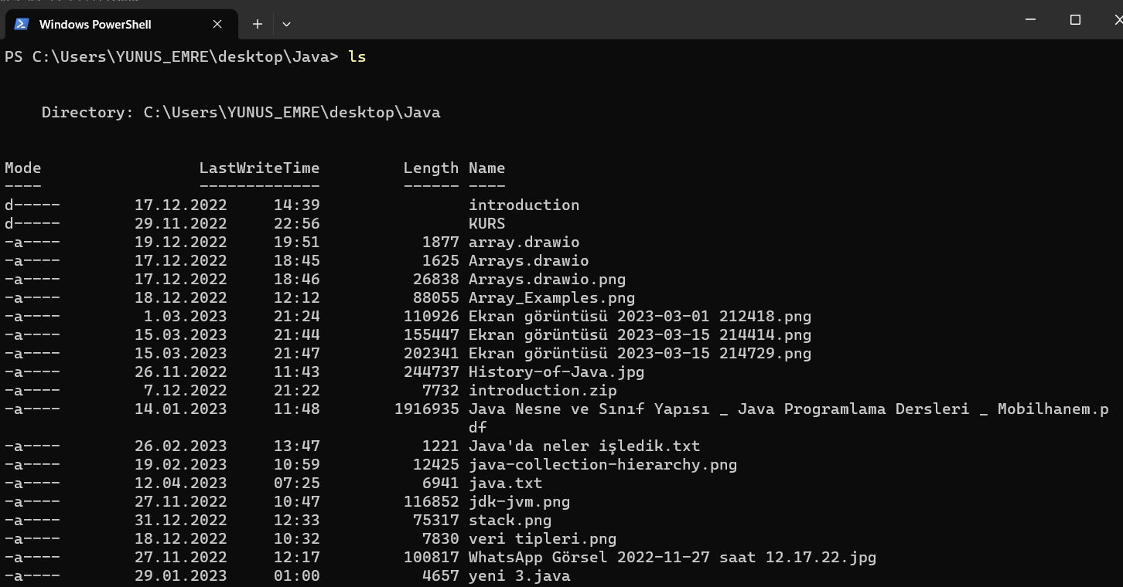**ls** komutu ile mevcut dizinin tüm dosyaları ekrana ayrıntılı şekilde yazdırılır.

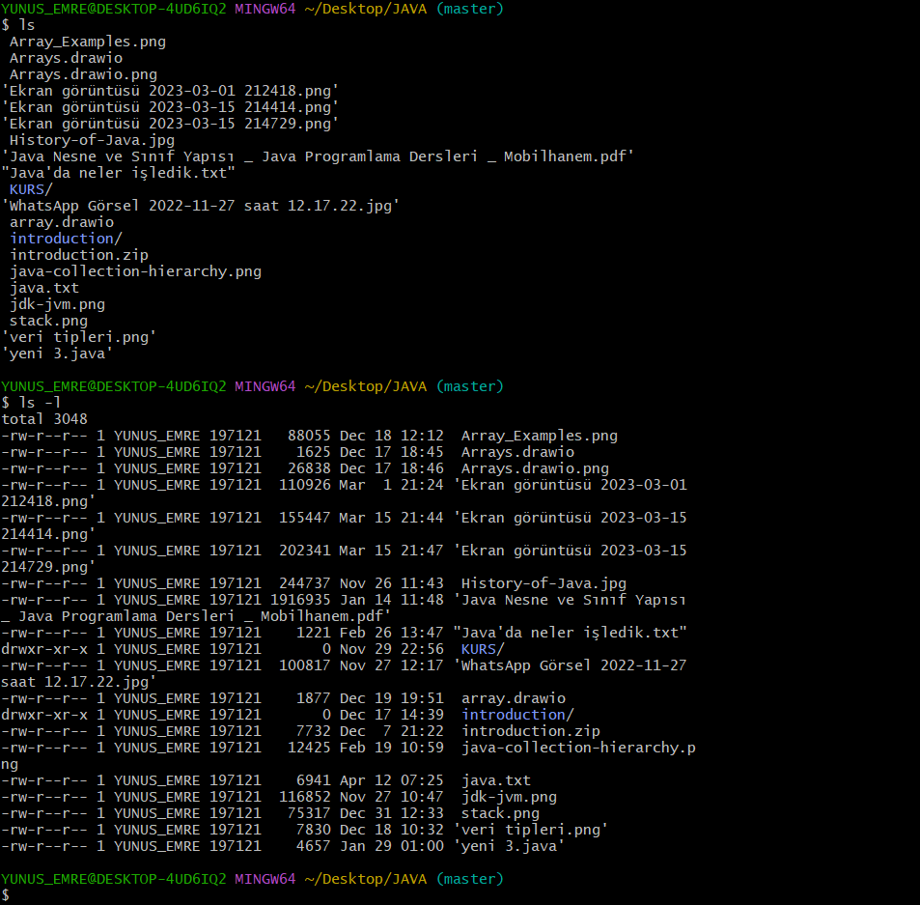

**ls** ile **Linux’ta** mevcut dizinin dosyalarını gösterir.

**ls -l** komutu ile de ayrıntılı şekilde ekrana yazdırılır.

**KLASÖR OLUŞTURMA KOMUTLARI**

1. **mkdir (make directory)** mkdir ile mevcut dizinde bir klasör oluşturabiliriz.

metin, ekran görüntüsü, yazılım, yazı tipi içeren bir resim

Açıklama otomatik olarak oluşturuldu

**mkdir’in** kısaltılması **md’dir.**

**Linux ve Microsoft’ta da çalışıtr.**

1. **mkdir** ile birden fazla klasör oluşturulabiliriz.

**metin, ekran görüntüsü, yazı tipi içeren bir resim

Açıklama otomatik olarak oluşturuldu**

**mkdir** file1 file2 file3 ile 3 tane dosya oluşturuldu.

1. **New-Item** ile klasör oluşturma

**metin, ekran görüntüsü, yazılım, yazı tipi içeren bir resim

Açıklama otomatik olarak oluşturuldu**

**New-Item -ItemType Directory -Name file1** ile önce ItemType’ını Directory(dosya) yapıyoruz. Daha sonra -Name file1 ile klasör adını yazıyoruz. **-ItemType Directory** yazmazsak tipsiz dosya oluşur.

Sadece Microsoft’ta geçerli.

**4 – touch komutu**

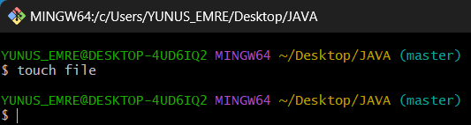

Linux’ta geçerlidir. Yeni bir dosya oluşturur.

**Yazdırma Komutları**

1. **echo komutu**

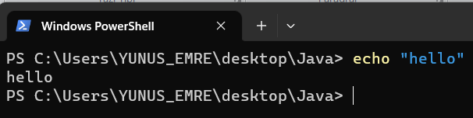

**echo “hello”** ile ekrana hello yazdırır.

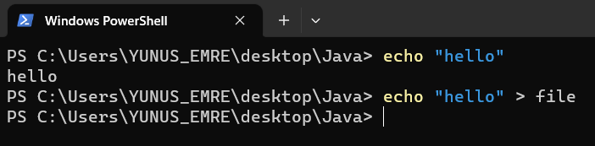

File dosyasına “hello” yazdırmak için **echo “hello” > file** yazıyoruz.